Fen Bilimleri Öğretmenlerinin Yapılandırmacı Yaklaşımı Uygulama Düzeyinin Tespiti
İlyaz ÖDEMİŞ∗ ve Adem AKKUŞ∗∗
Öz: Bu çalışmanın amacı fen bilimleri öğretmenlerinin sınıf içi davranışlarının gözlem yoluyla incelenmesi ve elde edilen verilerin sınıf gözlem ölçeğine işlenerek fen bilimleri öğretmenlerinin yapılandırmacı yaklaşımı sınıf içinde uygulama düzeylerini tespit etmektir. Bu amaçla nitel araştırma yöntemlerinden durum çalışması deseni kullanılmış ve araştırma tekniği olarak ise gözlem çalışması yapılmıştır. Araştırmanın örneklemini dört (4) fen bilimleri öğretmeni oluşturmaktadır. Öğretmenler beş (5) hafta boyunca kendi sınıflarında gözlemlenmiştir. Araştırmada veri toplama aracı olarak sınıf gözlem ölçeği kullanılmıştır. Sınıf gözlem ölçeğinde davranışlar “yok”, “tutarlı değil” ve “tutarlı” şeklinde kodlanmıştır. Yok için 1 (davranış hiçbir şekilde gözlenmediyse), tutarlı değil için 2 (davranış 1 veya 2 kez gözlemlendiyse), ve tutarlı için 3 puan (davranış 3 veya daha fazla sayıda gözlemlendiyse) tanımlanmıştır. Sınıf gözlem formu; sınıf yönetimi, zaman yönetimi ve ders sunumu alt formlarından oluşmaktadır. Her alt formun toplam puanları sınıf gözlem formunun toplam puanını oluşturmaktadır. İlk hafta yapılan gözlemlerde eksiklikler tespit edilip gözlem formu notları son hale dönüştürülmüştür. Bu nedenle çalışma kapsamında sunulan veriler dört (4) haftalık verilerdir. Sınıf gözlem formunda elde edilen veriler ve öğretmenlere ait performans grafikleri hem haftalık temelde hem de alt başlıklar çerçevesinde çalışmada sunulmuştur. Araştırma bulguları doğrultusunda bir alt davranışta başarı gösteren öğretmenin diğer alt basamaklarda da benzer başarıyı sergilediği tespit edilmiştir. Araştırmada geleneksel yönteme uygun biçimde ders işleyen öğretmen tespit edilmemiştir. Araştırma sonunda öğretmenlerden ikisinin yapılandırmacı yaklaşıma uygun biçimde ders işlerlerken ikisinin ise yapılandırmacı yaklaşımı tam olarak uygulayamadığı tespit edilmiştir.
Anahtar kelimeler: Fen bilimleri öğretmeni, Öğretmen davranışları, Yapılandırmacılık

Determining the Elementary Science Teachers’ Level of Application of Constructivist Approach
Abstract: Purpose of this study is to determine the elementary science teachers’ level of application of constructivist approach in the classrooms. Data obtained through classroom observation and were processed to classroom observation scale. Case study research design and observation technique, which is one of qualitative research technique, is used for the study. Four elementary science teachers constitute the work group of the study. For the purpose of the study four elementary science teachers were observed for five weeks during their instruction. Observation scale was used as data collection tool for the study. Teacher behaviors are coded as “none”, “not consistent” and “consistent”. None is coded as 1 (if behavior wasn’t observed), not consistent is coded as 2 (if behavior was observed once or twice) and consistent is coded as 3 (if behavior was observed three times or more). Classroom observation scale consists of classroom management, time management and instruction observation subscales. Sum of each subscale constitutes general classroom observation scale point. First week data and observation notes are analyzed by the researchers and observation form was finalized. Thus data obtained for the study and presented in the study is four weeks’ data. Data obtained for the study is presented in the article in performance graphics under both subscale headings and weekly bases. Data revealed that a teacher who obtains a point from a subscale might likely to obtain similar points for the other subscales. Study revealed that none of the elementary science teachers used traditional instruction method in the classroom. It was revealed by the study that two teachers were able to apply constructivist approach in the classroom while other two teachers could not fully apply it.
Keywords: Science teachers, Teacher behaviors, Constructivist approach.

Giriş
Öğrencilerin anlamlı öğrenmelerine katkıda bulunmasından dolayı yapılandırmacı yaklaşım fen eğitiminde yaygın biçimde kullanılmakta ve etkisi araştırılmaktadır (Çetin ve Günay, 2007). Ancak Boudourides (2003) ve Matthews (2002) yapılandırmacı yaklaşımın eğitimde kendine geniş yer bulmasına rağmen hala yeterince kullanılamadığından ve bunun nedenin yapılandırmacı yaklaşımın tam olarak anlaşılamaması olduğu bahsetmektedirler. Yapılandırmacı yaklaşıma uygun bir öğrenmeden bahsedilirken yapılandırmacı yaklaşıma uygun bir öğretimden de bahsedilmesi gerekmektedir. Bu nedenle güncel kuram ve yöntemler öğrencilerin bilgiye ulaşmalarını sağlamak için geliştirilmiş olsa da öğretmen davranışları bu süreçte etkin rol taşımaktadır (Akpınar ve Ergin, 2005). Özellikle bireysel öğrenci farklılıklarının olduğu sınıflarda öğretmen sorumluluğu ve etkisi artmaktadır. Yapılan çalışmalar, öğretmen faktörünün öğrenci başarısındaki varyansı %75’e kadar açıklayabildiğini göstermektedir (McGhie-Richmond, Underwood ve Jordan, 2007; Muijs, 2006). Yapılandırmacı yaklaşımın öğrenci başarısına katkısından dolayı MEB 2005 yılında bu anlayışa geçmiştir (Turan, 2012).
Öğretim ve öğrenimin kalitesini arttırmak için öğretmen kalitesini arttırmak gereklidir. Bundan dolayı çeşitli araştırmalar yapılmakta, öğretimin ve öğrenimin kalitesini ölçmek için çeşitli araçlar geliştirilmekte ve çalışmalar yapılmaktadır. Yapılan bu araştırmalarda öğretmenlerin ve öğretmen özelliklerinin öğrenci başarıları üzerindeki etkileri de incelenmektedir (Chan, 2010). Örneğin yapılan bir araştırma okul idarecilerinin öğretmen değerlendirmelerinin ve öğretmen öz değerlendirmelerinin öğrenci başarısı üzerine etkisinin incelenmesidir (Sroczynski, 2012). Nitelikli öğretmenler öğretim kalitesinin artmasını sağlarlar. Bu nedenle öğretmen başarısı üzerine ve öğretmen başarıları üzerine etkili faktörler incelenmektedir (Lazarev, Newman, Nguyen, Lin ve Zacamy, 2017).
Öğrenme üzerinde yapılan araştırmaların çoğunluğu öğrenmenin temelinin ya da kaybının yaşandığı dönem olarak ortaokul dönemlerini işaret etmektedirler (Moss ve Crowley, 2011). Ancak bazı araştırmacılar özellikle ortaokul alan öğretmenliklerinde öğretmen yetiştirme ve öğretmen hazır bulunuşluğu üzerine yeterli çalışma bulunmadığını belirtmektedirler. Bununla birlikte var olan araştırmalar incelendiğinde öğretmenlerin kendilerini yeterli biçimde geliştirecek hazırlıkları edinemedikleri ve bundan dolayı uygun yöntemleri de sergileyemedikleri anlaşılmaktadır (Preston, 2017). Kendilerini yeterli hissetmeyen öğretmenlerin öz yeterlik algıları da doğal olarak araştırma konuları içinde yer almıştır. Yapılan kimi araştırmalar etkili öğretmen davranışlarının bazı faktörlerle ilişkisini incelemiş ve en etkili unsurlardan birinin öğretmenlerin öz yeterlik algıları olduğunu ortaya koymuştur (Stanovich ve Jordan, 1998). Bu tarz araştırmalar genellikle ölçekler aracılığıyla yapılmaktadır. Ancak öğretmenler tarafından ölçeklere veya anketlere verilen cevapların sınıf içerisinde gerçekleşen durumları pek yansıtmadığı da bazı çalışmalarda belirtilmiştir. Bu nedenle, dışarıdan bir gözlemcinin var olan duruma daha nesnel yaklaşabileceği savından ötürü öğretmen davranışlarının tespitinde gözlemler tercih edilmektedir (Muijs, 2006). Ayrıca genel olarak literatürde öğretmen davranışlarının değerlendirilmesi için en uygun yolun gözlem olduğuna dair genel bir anlayış bulunmaktadır (Rikkert, Wim ve Veen, 2018). Bu sayede çok farklı öğrenme durumları da gözlemler aracılığıyla rahatlıkla incelenebilmektedir (Mcintosh, Vaughn, Schumm, Haager ve Lee, 1993). Örneğin Slovakya, Belçika, Almanya, İskoçya ve Hollanda böyle ortak bir çalışma gerçekleştirmiş ve öğretim ve öğrenimin kalitesini ölçmek için bir gözlem ölçeği geliştirmiş ve kullanmıştır (Netherlands Inspectorate of Education, 2009).
Gözlemler bir olayın nasıl gerçekleştiğini anlamak için yapılır. Bu amaç doğrultusunda yapılandırılmış veya yapılandırılmamış gözlem kullanılabilir. Yapılandırılmış gözlemde önceden bir çerçeve/prosedür oluşturulur ve araştırma konusunun belirlenen çerçeve içinde incelenmesi sağlanır (Flick, 2009). Yapılandırılmış gözlem, gözlemlerin sistemli bir hale dönüşmesini sağlar ve öğretmenlerin sınıf içerisinde gerçekleştirdikleri etkinliklerin verimliliğine ilişkin bilgi sağlayarak, eğitime katkı sağlar. Bu nedenle literatürde öğretmen gözlemlerine ilişkin kullanılabilecek çeşitli yapılandırılmış gözlem formları bulunmaktadır. Bu tarz formların kullanıldığı araştırmalarda araştırmacı genelde sınıfta bir öğrenci gibi yer alarak öğretmeni gözlemler (Kelly, Bringe, Aucejo ve Fruehwirth, 2020; Pua, Peyton, Brownell, Contesse ve Jones, 2021). Örneğin Karimi ve Vaez-Dalili (2021) gerçekleştirdikleri bir karma yöntem araştırmasında gözlemleri kullanmış ve yeni başlayan öğretmenlerle tecrübeli öğretmenler arasındaki farkları belirlemeye çalışmışlardır. Araştırmacılar aynı zamanda gözlem sonuçlarının nicel verilerle uyumluluğunu da denetlemiş ve nitel ve nicel verilerin uyum içerisinde bulunduklarını tespit etmişlerdir. Bir diğer çalışmada da araştırmacılar gözlem araştırması yapmışlar ve öğrencilerin derslere etkin katılımının öğretmen davranışlarına bağlı olarak dersin ilk 15 dakikasında şekillendiğini tespit etmişlerdir (Cents-Boonstra, Lichtwarck-Aschoff, Denessen, Aelterman ve Haerens, 2020). Yurtiçinde ise Tabak ve Şahin (2020) öğretmenlerin bir ders saati içerisinde gerçekleştirdikleri öğretim faaliyetlerini tespit edebilmek amacıyla gözlem araştırması yapmışlardır. Araştırmacılar iki öğretmeni üç hafta boyunca toplamda 16 saat gözlemlemişler ve bir ders saatinin süresine ilişkin çeşitli önerilerde bulunmuşlardır. Tüm bu bahsedilenlerden gözlem araştırmalarının eğitim çalışmaları için önemli olduğu ve gözlem sonuçlarının eğitime katkıda bulunduğu anlaşılmaktadır. Gözlem araştırmalarının eğitime sağladığı katkılardan dolayı bu araştırmanın amacı Fen bilimleri öğretmenlerinin yapılandırmacı yaklaşımı uygulama düzeylerini gözlem formu aracılığıyla belirlemektir.

Yöntem
Araştırma Deseni
Araştırmada nitel araştırma yöntemleri desenlerinden durum çalışması kullanılmıştır. Durum çalışması var olan bir durumun zaman ve mekân sınırlandırılarak incelenmesi esasına dayanmaktadır (Yıldırım ve Şimşek, 2013). Araştırmada bu desenin tekniklerinden biri olan gözlem tekniği kullanılmıştır. Gözlem tekniği araştırmacının incelenmek istenen durumun doğal ortamı içerisinde bulunup araştırma konusuna ilişkin notlar tutması ve gözlem sonuçlarını kaydetmesi esasına dayanır. Bu teknik araştırma konusunun karmaşık yapısının incelenmesi için önerilen tekniklerden biridir (Patton, 2002). Kullanılan gözlem türü sürekliliği ise aralıklı gözlemdir. Aralıklı gözlemde gözlem ünitesi belli bir aralıkla sınırlandırılır (Karasar, 2009). Bu çalışma 2017-2018 eğitim öğretim yılında yürütülmüş ve gözlem süresi 5 hafta ile sınırlandırılmıştır.
Çalışma Grubu
Araştırmanın çalışma grubu amaçsal/kolay ulaşılabilir örnekleme biçimine uygun şekilde oluşturulmuştur (Büyüköztürk, Kılıç Çakmak, Akgün, Karadeniz ve Demirel, 2016). Bu nedenle araştırmada yer alan öğretmenler araştırmaya gönüllü ve Muş il merkezinde çalışmakta olan 4 fen bilimleri öğretmeni tarafından oluşturulmaktadır. Ö1 öğretmeni bir yıllık öğretmenlik tecrübesine, Ö2 öğretmeni iki yıllık öğretmenlik tecrübesine, Ö3 öğretmeni bir yıllık öğretmenlik tecrübesine ve Ö4 öğretmeni 4 yıllık öğretmenlik tecrübesine sahiptir. Öğretmenlerin tamamının cinsiyetleri ise erkektir.
Uygulama Süreci
- Araştırmanın yapılabilmesi amacıyla MŞU Etik Kurul’dan 29.03.2018 tarih, 4 sayılı toplantı ve 13 numaralı karar izni alınarak MEB’e başvurulmuştur. MEB’den alınan onay sonucunda uygulama başlatılmıştır
- Gönüllü öğretmenlerle görüşmeler yapılmış çalışmanın bireysel olarak gizli kalacağı ve sadece veri toplama için sınıflarda gözlem yapılacağı bilgisi verilmiştir.
- Öğretmenlerin her biri farklı bir ortaokulda görev yapmaktadır. Bu nedenle çalışma kapsamında toplamda 4 farklı ortaokulda gözlem yapılmıştır.
- Her bir öğretmen haftada en az 2 saat ve 5 hafta boyunca gözlemlenmiştir. Böylece bir öğretmen toplamda en az 10 saat boyunca izlenmiş ve çalışma ise toplamda en az 40 saat sürmüştür.
- İlk hafta yapılan gözlemler ve gözlem notları araştırma amacı doğrultusunda incelenmiş ve tespit edilen eksikliklere ilişkin düzenlemeler yapılmıştır. Bu düzenlemelerde notların ve gözlemlerin verimliliği incelenmiştir. Gereken düzenlemeler yapıldıktan sonra gözlemlere ilişkin nihai kararlara ulaşılmış ve gözlem notları yeniden yapılandırılmıştır.
- Bu nedenle gözlem notları bir öğretmen için toplamda 4 haftayı ve 8 saati, tüm öğretmenler içinse toplamda 32 saati tanımlamaktadır.
- Araştırmacı ders esnasında sınıfın en arkasında sessizce oturarak sınıfı izlemiş, öğretmen ve öğrencilerin rahatsız olmaması ve dikkatlerini dağıtmamak için sınıfta sessizce oturarak gözlem yapmıştır.
- Gözlem notları ders bitimi sonrasında araştırmacı tarafından davranış ölçeğinde bulunan ölçeğe işlenmiştir.
Veri Toplama Aracı
Araştırmada McGhie-Richmond ve diğ., (2007)’nin geliştirmiş oldukları sınıf gözlem ölçeği kullanılmıştır (EK 1). Ölçek 3 temel öğretmen davranışından oluşmaktadır ve her bir davranış içinde alt davranış biçimleri tanımlanmıştır. Sınıf yönetimi davranışı 8 alt davranıştan, zaman yönetimi davranışı 8 alt davranıştan ve ders sunumu davranışı 11 alt davranıştan oluşmaktadır. Böylelikle sınıf gözlem ölçeği 3 ana öğretmen davranışı ve toplamda 27 alt davranıştan oluşmaktadır. Bu ölçeğe göre yüksek puan alan öğretmenler yapılandırmacı yaklaşıma uygun biçimde ders işlemekteyken düşük puan alan öğretmenler ise yapılandırmacı yaklaşımdan uzak biçimde ders işlemektedir. Böylelikle hem öğretmenler arasındaki farklılıklar ortaya konmaya çalışılmış hem de öğretmenlerin genel olarak hangi anlayışa uygun biçimde ders işledikleri tespit edilmeye çalışılmıştır.
Verilerin Analizi
Sınıf gözlem ölçeğinde davranışlar “yok”, “tutarlı değil” ve “tutarlı” şeklinde kodlanmıştır. Yok için 1 (davranış hiçbir şekilde gözlenmediyse), tutarlı değil için 2 (davranış 1 veya 2 kez gözlemlendiyse), ve tutarlı için 3 puan (davranış 3 veya daha fazla sayıda gözlemlendiyse) tanımlanmıştır.
Ölçek puanlama biçimine göre geleneksel yaklaşıma uygun biçimde ders işleyen bir öğretmen 28 puandan daha az puan almaktadır. Yapılandırmacı yaklaşımı uygulamaya çalışan ama geleneksel anlayışı barındıran biçimde ders işleyen bir öğretmen 28-54 arası puan almaktadır. Yapılandırmacı yaklaşıma uygun biçimde ders işleyen bir öğretmen ise ölçekten 55-81 arasında puan almaktadır. Bu nedenle bir öğretmenin ölçekten alabileceği en düşük puan 27 iken alabileceği en yüksek puan ise 81’dir.
Her bir öğretmen Ö harfi ile kodlanmıştır. Bu nedenle birinci öğretmen Ö1, ikinci öğretmen Ö2, üçüncü öğretmen Ö3 ve dördüncü öğretmen Ö4 şeklinde kodlanmış ve bu durum tablolar ve grafiklerde gösterilmiştir.

Bulgular
Araştırmanın bu bölümünde yapılan gözlem sonuçları McGhie-Richmond ve diğ., (2007)’nin geliştirmiş oldukları sınıf gözlem ölçeğine uygulanmıştır ve ölçeğin her üç alt boyutu için elde edilen puanların verilerine ilişkin bilgiler bulunmaktadır.
Alt Davranış Basamaklarında Elde Edilen Bulgular
Sınıf yönetimi alt davranış boyutuna ilişkin bulgular.
Gözlem formunun birinci alt başlığı olan sınıf yönetimi davranışı toplamda 8 alt davranıştan oluşmaktadır. Bu nedenle bu davranış kısmında bir öğretmen en az 8 en fazla ise 24 puan almaktadır. Her bir öğretmenin haftalık olarak elde ettikleri puanlar ve haftalık puan ortalamaları Tablo 1’de gösterilmiştir.
Tablo 1. Sınıf Yönetimi Puan Tablosu
 | Sınıf yönetimi
 | Hafta 1 |  |  |  | Hafta 2 |  |  |  | Hafta 3 |  |  |  | Hafta 4
 | Ö1 | Ö2 | Ö3 | Ö4 | Ö1 | Ö2 | Ö3 | Ö4 | Ö1 | Ö2 | Ö3 | Ö4 | Ö1 | Ö2 | Ö3 | Ö4
Fiziksel alan ayarlama | 3 | 3 | 1 | 1 | 1 | 1 | 1 | 1 | 1 | 1 | 1 | 1 | 1 | 1 | 1 | 1
Sınıf kuralları bellidir | 1 | 3 | 3 | 1 | 1 | 1 | 3 | 1 | 3 | 3 | 3 | 1 | 3 | 3 | 3 | 3
Öğrenciler arası saygı kuralları belirlidir | 1 | 1 | 3 | 1 | 1 | 1 | 3 | 1 | 1 | 3 | 3 | 1 | 3 | 3 | 3 | 3
Kuralları söyleme, hatırlatma | 1 | 3 | 3 | 3 | 1 | 3 | 3 | 3 | 3 | 3 | 3 | 3 | 1 | 3 | 3 | 3
Göz teması kurma | 1 | 1 | 1 | 1 | 1 | 1 | 1 | 1 | 3 | 2 | 3 | 1 | 1 | 1 | 3 | 3
Sınıfı tarama | 1 | 3 | 2 | 1 | 1 | 1 | 1 | 1 | 3 | 2 | 3 | 1 | 1 | 1 | 2 | 3
Sözsüz yönlendirme | 1 | 1 | 3 | 1 | 1 | 1 | 3 | 1 | 1 | 1 | 1 | 1 | 1 | 1 | 3 | 1
Övgü | 1 | 1 | 1 | 1 | 1 | 3 | 1 | 1 | 1 | 3 | 3 | 1 | 1 | 1 | 3 | 3
Toplam | 10 | 16 | 17 | 10 | 8 | 12 | 16 | 10 | 16 | 18 | 20 | 10 | 12 | 14 | 21 | 20
Ortalama | 1,25 | 2,00 | 2,13 | 1,25 | 1,00 | 1,50 | 2,00 | 1,25 | 2,00 | 2,25 | 2,50 | 1,25 | 1,50 | 1,75 | 2,63 | 2,50

Tablo 1’deki veriler incelendiğinde ilk hafta için en düşük puanların eşit biçimde Ö1 ve Ö4 tarafından alındığı, en yüksek puanların ise sırasıyla Ö3 ve Ö2 tarafından alındığı tespit edilmiştir. Diğer haftalar incelendiğinde bu durumun genel olarak benzer biçimde sürdüğü tespit edilmiştir. Gözlem formuna göre geleneksel anlayıştan uzak ve yapılandırmacı yaklaşımı uygulamaya çalışan bir öğretmenin alt davranış kategorilerinde ortanca (medyan) değer olarak en az 2,00 ortalama puana sahip olması gerekmektedir. Bu doğrultuda alınan ortalama puanlar incelendiğinde sadece Ö3’ün tüm haftalar için bu koşulu sağladığı görülebilmektedir. Ö1’in ise sadece üçüncü hafta 2,00 puanını elde ettiği, Ö2’nin birinci ve üçüncü hafta, Ö4’ün ise sadece dördüncü hafta bu durumu karşılayabildiği tespit edilmiştir. Öğretmenlerin haftalık olarak elde ettikleri toplam puanlara göre oluşturulmuş sınıf yönetimi performans grafikleri (Grafik 1-4) ise aşağıda verilmiştir.

Grafik 1. Ö1 Sınıf Yönetimi Grafiği Grafik 2. Ö2 Sınıf Yönetimi Grafiği

Grafik 3. Ö3 Sınıf Yönetimi Grafiği Grafik 4. Ö4 Sınıf Yönetimi Grafiği

Öğretmenlerin performans grafikleri incelendiğinde Ö1 ve Ö2’nin karışık bir performans sergiledikleri tespit edilen bulgulardandır. Ö3’ün yükselen bir grafik sergilediği ve Ö4’ün ise durağan bir performans grafiği sergilediği yine grafiklerden görülebilmektedir.
Elde edilen bulgulara genel olarak göz atıldığında sadece Ö3’ün sınıf yönetimi açısından yeterli düzeyde olduğu görülebilmektedir (Tablo 4) ve üstelik Ö3 yükselen bir performans sergilemiştir (Grafik 3). Ö2’nin ise sınıf yönetimi açısından yeterli olmadığı ancak ortanca puan noktasına yakın değerler elde ettiği tespit edilmiştir (Tablo 4). Ancak sınıf yönetimi alt kategorileri ortalamalar temelinde incelendiğinde esasında Ö1 ve Ö2’nin sınıf yönetimi alt kategori ortalamaları temelinde (Tablo 1) birbirlerine benzer bir puan eğilimi sergiledikleri ve tutarlı (Grafik 1 ve Grafik 2) bir performansa sahip olmadıkları tespit edilmiştir. Ö4’ün elde ettiği puanlara bakıldığında genel olarak birbirine yakın ve düşük puanlar elde ettiği ayrıca durağan bir performans (Grafik 4) sergilediği görülmektedir.
Zaman yönetimi alt davranış boyutuna ilişkin bulgular.
Gözlem formunun ikinci alt başlığı olan zaman yönetimi davranışı toplamda 8 alt davranıştan oluşmaktadır. Bu nedenle bu davranış kısmında bir öğretmen en az 8 en fazla ise 24 puan almaktadır. Her bir öğretmenin haftalık olarak elde ettikleri puanlar ve haftalık puan ortalamaları Tablo 2’de gösterilmiştir.

Tablo 2. Zaman Yönetimi Puan Tablosu
 | Zaman yönetimi
 | Hafta 1 |  |  |  | Hafta 2 |  |  |  | Hafta 3 |  |  |  | Hafta 4
 | Ö1 | Ö2 | Ö3 | Ö4 | Ö1 | Ö2 | Ö3 | Ö4 | Ö1 | Ö2 | Ö3 | Ö4 | Ö1 | Ö2 | Ö3 | Ö4
Öğretim zamanı | 3 | 3 | 3 | 3 | 3 | 3 | 3 | 3 | 3 | 3 | 3 | 3 | 3 | 3 | 3 | 3
Beklentileri belirtir | 1 | 3 | 1 | 1 | 1 | 3 | 1 | 1 | 3 | 1 | 2 | 1 | 1 | 3 | 1 | 3
Anlaşılır ders rutinleri oluşturma | 2 | 3 | 1 | 1 | 1 | 1 | 2 | 1 | 3 | 3 | 1 | 1 | 1 | 3 | 2 | 1
İlgiyi – dikkati çekme | 3 | 1 | 3 | 3 | 2 | 3 | 3 | 2 | 3 | 3 | 3 | 1 | 3 | 3 | 3 | 3
Değişimi izler | 2 | 3 | 1 | 1 | 1 | 1 | 1 | 1 | 2 | 1 | 1 | 1 | 1 | 1 | 1 | 1
Sıra çalışması dikkati | 1 | 3 | 3 | 1 | 1 | 3 | 1 | 1 | 3 | 3 | 3 | 1 | 3 | 3 | 3 | 3
Sıra çalışmaları esnasında dolaşma | 1 | 1 | 1 | 1 | 1 | 1 | 1 | 1 | 1 | 1 | 1 | 1 | 1 | 1 | 1 | 1
Aktif- etkin sıra çalışması | 1 | 2 | 1 | 1 | 1 | 1 | 1 | 1 | 1 | 3 | 3 | 1 | 3 | 3 | 1 | 1
Toplam | 14 | 19 | 14 | 12 | 11 | 16 | 13 | 11 | 19 | 18 | 17 | 10 | 16 | 20 | 15 | 16
Ortalama | 1,75 | 2,38 | 1,75 | 1,50 | 1,38 | 2,00 | 1,63 | 1,38 | 2,38 | 2,25 | 2,13 | 1,25 | 2,00 | 2,50 | 1,88 | 2,00

Tablo 2’deki veriler incelendiğinde ilk hafta için en düşük puanın Ö4 tarafından alındığı, en yüksek puanın ise Ö2 tarafından alındığı tespit edilmiştir. Gözlem formuna göre geleneksel anlayıştan uzak ve yapılandırmacı yaklaşımı uygulamaya çalışan bir öğretmenin alt kategorilerde ortanca değer olarak en az 2,00 puana sahip olması gerekmektedir. Bu doğrultuda alınan ortalama puanlar incelendiğinde Ö2’nin tüm haftalarda bu koşulu sağladığı, Ö1’in üçüncü ve dördüncü hafta, Ö3’ün sadece üçüncü hafta ve Ö4’ün ise sadece dördüncü hafta 2,00 puanını elde ettiği gözlemlenmiştir. Tüm bu durumlar haftalar temelinde öğretmenlerin sınıf yönetimi davranışından elde ettikleri toplam puanlara göre oluşturulmuş performans grafik çizimlerinde de görülebilmektedir. Öğretmenlerin haftalık olarak zaman yönetimi alt davranış boyutu performans grafikleri (Grafik 5-8) aşağıda verilmiştir.

Grafik 5. Ö1 Zaman Yönetimi Grafiği Grafik 6. Ö2 Zaman Yönetimi Grafiği

Grafik 7. Ö3 Zaman Yönetimi Grafiği Grafik 8. Ö4 Zaman Yönetimi Grafiği

Öğretmenlerin zaman yönetimi alt davranış boyut puanları incelendiğinde Ö1 ve Ö3’ün karışık bir performans sergiledikleri anlaşılmaktadır. Ö2’nin yükselen bir grafik çizdiği Ö4’ün ise tam tersine azalan bir performans grafiği çizdiği tespit edilen bulgulardandır.
Öğretmenlerin zaman yönetimi durumları genel olarak incelendiğinde sadece Ö2’nin üç hafta yeterli koşulu sağlaması ve koşulu sağlayamadığı hafta içinde ölçüt puan 17’ye yakın bir puan (16) değeri elde etmesi dikkat çeken bir durumdur (Tablo 4). Üstelik Ö2 zaman yönetimi kısmında yükselen bir performans sergilemektedir (Grafik 6). Bununla birlikte Ö1 ve Ö3 sadece bir hafta ölçüt koşulu sağlayabilirlerken performans grafikleri de karmaşıktır (Grafik 5 ve Grafik 7). Ö4 hiçbir hafta istenen koşulu sağlayamamaktadır. Çalışmada elde edilen ilginç bulgulardan birisi de Ö4’ün zaman yönetimi performansının genel olarak düşme eğilimi sergilemesidir (Grafik 8). Bu durumda çalışma grubunda yer alan öğretmenlerin zaman yönetimi kısmında sorun yaşadıkları ve sınıf içerisinde zamanı etkin biçimde kullanamadıkları düşünülebilir.
Ders sunumu alt davranış boyutuna ilişkin bulgular.
Gözlem formunun üçüncü alt başlığı olan ders sunumu davranışı toplamda 11 alt davranıştan oluşmaktadır. Bu nedenle bu davranış kısmında bir öğretmen en az 11 en fazla ise 33 puan almaktadır. Her bir öğretmenin haftalık olarak elde ettikleri puanlar ve haftalık puan ortalamaları Tablo 3’te gösterilmiştir.
Tablo 3. Ders Sunumu Puan Tablosu
 | Ders sunumu
 | Hafta 1 |  |  |  | Hafta 2 |  |  |  | Hafta 3 |  |  |  | Hafta 4
 | Ö1 | Ö2 | Ö3 | Ö4 | Ö1 | Ö2 | Ö3 | Ö4 | Ö1 | Ö2 | Ö3 | Ö4 | Ö1 | Ö2 | Ö3 | Ö4
Gözden geçirme | 1 | 3 | 3 | 3 | 1 | 1 | 3 | 1 | 3 | 1 | 3 | 1 | 3 | 3 | 3 | 3
Genel bakış | 1 | 3 | 3 | 3 | 1 | 1 | 3 | 1 | 3 | 3 | 3 | 1 | 3 | 3 | 3 | 3
Modeller | 2 | 1 | 3 | 1 | 1 | 1 | 1 | 1 | 1 | 3 | 1 | 1 | 1 | 3 | 3 | 1
Canlılık hızı I | 1 | 3 | 3 | 2 | 2 | 3 | 3 | 2 | 3 | 3 | 3 | 2 | 3 | 3 | 3 | 3
Canlılık hızı II | 3 | 3 | 3 | 3 | 3 | 3 | 3 | 3 | 2 | 3 | 3 | 1 | 3 | 3 | 2 | 3
5N1K Soruları | 3 | 1 | 3 | 1 | 1 | 3 | 3 | 1 | 1 | 3 | 2 | 1 | 1 | 3 | 3 | 3
Tepki Düzeyi | 3 | 1 | 3 | 3 | 1 | 1 | 3 | 1 | 1 | 1 | 1 | 1 | 1 | 1 | 1 | 1
Hata yoklama | 2 | 1 | 3 | 1 | 1 | 3 | 1 | 3 | 1 | 1 | 3 | 1 | 1 | 1 | 2 | 3
İçeriği özetleme | 1 | 1 | 3 | 1 | 1 | 3 | 3 | 1 | 3 | 3 | 3 | 1 | 2 | 1 | 1 | 3
Başarıyı özetleme | 1 | 1 | 1 | 1 | 1 | 1 | 1 | 1 | 3 | 1 | 1 | 1 | 1 | 1 | 1 | 1
Öngörü | 1 | 1 | 1 | 1 | 1 | 1 | 3 | 1 | 3 | 1 | 1 | 1 | 1 | 3 | 1 | 1
Toplam | 19 | 19 | 29 | 20 | 14 | 21 | 27 | 16 | 24 | 23 | 24 | 12 | 20 | 25 | 23 | 25
Ortalama | 1,72 | 1,72 | 2,63 | 1,81 | 1,27 | 1,90 | 2,45 | 1,45 | 2,18 | 2,09 | 2,18 | 1,09 | 1,81 | 2,27 | 2,09 | 2,27

Tablo 3’teki veriler incelendiğinde Ö3’ün tüm haftalar için genel olarak yüksek puan elde ettiği tespit edilen bulgulardandır. Gözlem formuna göre geleneksel anlayıştan uzak ve yapılandırmacı yaklaşımı uygulamaya çalışan bir öğretmenin alt kategorilerde ortanca değer olarak en az 2,00 puana sahip olması gerekmektedir. Bu doğrultuda alınan ortalama puanlar incelendiğinde sadece Ö3’ün tüm haftalar için bu koşulu sağlayabildiği tespit edilen bulgular arasındadır. Ö1’in ise sadece üçüncü hafta, Ö2’nin üçüncü ve dördüncü hafta ve son olarak Ö4’ün ise sadece dördüncü hafta bu koşulu sağlayabildikleri yine tespit edilen bulgular arasındadır. Öğretmenlerin haftalık olarak elde ettikleri toplam puanlara bağlı biçimde ders sunumu performans grafikleri (Grafik 9-12) aşağıda verilmiştir.

Grafik 9. Ö1 Ders Sunumu Grafiği Grafik 10. Ö2 Ders Sunumu Grafiği

Grafik 11. Ö3 Ders Sunumu Grafiği Grafik 12. Ö4 Ders Sunumu Grafiği

Öğretmenlerin ders sunumu alt davranış performans grafikleri incelendiğinde Ö1’in karışık bir performans sergilediği tespit edilen bulgulardandır. Ö2’nin yükselen bir performans grafiği çizerken Ö3 ve Ö4’ün azalan bir performans gösterdikleri grafiklerden anlaşılmaktadır.
Öğretmenlerin ders sunumu alt davranış alt kategori puanları genel olarak incelendiğinde tüm haftalar için sadece Ö3’ün alt kategorilerde ortanca değer olan 2,00 değeri üzerine çıkabildiği ancak genel performans durumunun ise düşen bir eğilim sergilediği (Grafik 11) tespit edilmiştir. Ancak tüm bunlara rağmen ortalama puanlar temelinde incelendiğinde yine sadece Ö3’ün koşul puan olan 23 puanı geçerek (25,8) istenen koşulu sağlayabildiği tespit edilmiştir. Dikkat çeken bir diğer durum ise Ö3’ün düşen bir performans sergilerken Ö2’nin yükselen bir performans (Grafik 10) sergilemesidir. Üstelik Ö2 koşul değer olan 23 puana ortalamalar temelinde oldukça (22 puan) yaklaşmıştır.
Öğretmenlerin genel eğitim yaklaşım biçimlerine ilişkin bulgular.
Sınıf gözlem ölçeğine göre geleneksel yaklaşıma uygun biçimde ders işleyen bir öğretmen tüm ölçekte toplamda 28 puandan daha az puan almaktadır. Yapılandırmacı yaklaşımı uygulamaya çalışan ama geleneksel anlayışı barındıran biçimde ders işleyen bir öğretmen toplamda 28-54 arası, yapılandırmacı yaklaşıma uygun biçimde ders işleyen bir öğretmen ise ölçekten toplamda 55-81 arasında puan almaktadır. Öğretmenlerin haftalık olarak hem alt davranış boyutlarında hem de genel toplamda elde ettikleri puanlar Tablo 4’te gösterilmiştir.
Tablo 4. Öğretmen Eğitim Anlayışı
 | Öğretmen eğitim anlayışı
 | Sınıf yönetimi |  |  |  | Zaman yönetimi |  |  |  | Ders sunumu |  |  |  | Toplam
 | Ö1 | Ö2 | Ö3 | Ö4 | Ö1 | Ö2 | Ö3 | Ö4 | Ö1 | Ö2 | Ö3 | Ö4 | Ö1 | Ö2 | Ö3 | Ö4
Hafta 1 | 10 | 16 | 17 | 10 | 14 | 19 | 14 | 12 | 19 | 19 | 29 | 20 | 43 | 54 | 60 | 42
Hafta 2 | 8 | 12 | 16 | 10 | 11 | 16 | 13 | 11 | 14 | 21 | 27 | 16 | 33 | 49 | 56 | 37
Hafta 3 | 16 | 18 | 20 | 10 | 19 | 18 | 17 | 10 | 24 | 23 | 24 | 12 | 59 | 59 | 61 | 32
Hafta 4 | 12 | 14 | 21 | 20 | 16 | 20 | 15 | 16 | 20 | 25 | 23 | 25 | 48 | 59 | 59 | 61
Ortalama | 11,5 | 15 | 18,5 | 12,5 | 15 | 18,3 | 14,8 | 12,3 | 19,3 | 22 | 25,8 | 18,3 | 45,8 | 55,3 | 59 | 43

Yapılandırmacı yaklaşımı sınıf içerisinde uygulamaya çalışan bir öğretmenin sınıf yönetimi alt başlığında gözlem ölçeğinden alacağı en düşük puan 17’dir. Bu durumda sınıf yönetimi açısından yapılandırmacı yaklaşımı uygulamaya çalışan bir öğretmenin bu alt davranış basamağında en az 17 puan alması beklenir. Ancak elde edilen veriler ortalamalar temelinde incelendiğinde sadece Ö3’ün bu ölçütü karşılayabildiği tespit edilmiştir. Sınıf yönetimi alt başlığında ölçeğin ortanca noktası ise 12,5’tir. Bu durumda ortalamalar temelinde Ö1’in ortanca puan değerini elde edemediği, Ö4’ün ise ortanca puan değerinde puan elde etmesine rağmen bu durumun sadece bir hafta için yüksek puan elde etmesinden kaynaklandığı diğer öğretmenlerin ise yeterli puanı sağlayamasalar da ortanca puan değerinden daha yüksek puan aldıkları tespit edilmiştir.
Yapılandırmacı yaklaşımı sınıf içerisinde uygulamaya çalışan bir öğretmenin zaman yönetimi alt başlığında gözlem ölçeğinden alacağı en düşük puan 17’dir. Bu durumda zaman yönetimi açısından yapılandırmacı yaklaşımı sınıf içerisinde uygulamaya çalışan bir öğretmenin bu alt davranış basamağında en az 17 puan alması beklenir. Ancak sadece Ö1’in yeterli ölçütü sağladığı tespit edilmiştir. Çalışmanın ilginç bulgularından biri Ö4’ün hiçbir hafta için yeterli ölçütü sağlayamamasıdır. Üstelik Ö4 zaman yönetimi alt davranış boyutunda ölçeğin ortanca değeri olan 12,5’ten de daha yüksek puan elde edememiştir.
Yapılandırmacı yaklaşımı sınıf içerisinde uygulamaya çalışan bir öğretmenin ders sunumu alt gözlem ölçeğinden alacağı en düşük puan 22’dir. Bu durumda ortalamalar temelinde Ö2 ve Ö3’ün yeterli ölçütü karşılayabildiği tespit edilmiştir (Tablo 4). Haftalık temelde incelendiğindeyse Ö1’in sadece üçüncü hafta yeterli koşulu sağlayabildiği, Ö2’nin üçüncü ve dördüncü hafta için koşulu sağlayabildiği ancak ikinci hafta koşulu sağlamaya yönelik puanı (21 puan) elde etmeye son derece yakın olduğu tespit edilmiştir. Ö4’ün ise sadece dördüncü hafta için yeterli koşulu sağlayabildiği tespit edilen bulgular arasındadır. Ders sunumu genel ortalama puan durumları (Tablo 4) incelendiğinde ise yine sadece Ö3’ün ortalama temelinde yeterli ölçütü sağlayabildiği (25,8 puan), Ö2’nin ise en düşük ölçüt puanını elde ettiği (22 puan) tespit edilen bulgulardandır.
Ölçeğin genel olarak bütünü incelenip genel eğitim yaklaşım biçimlerine bakıldığında; sınıf gözlem ölçeğine göre geleneksel yaklaşıma uygun biçimde ders işleyen bir öğretmen tüm ölçekte toplamda 28 puandan daha az puan almaktadır. Öğretmenlerin haftalık olarak elde ettikleri puanların ortalamalarına bakıldığında çalışma grubunda yer alan öğretmenlerin hiçbirinin geleneksel anlayışa uygun biçimde ders işlemediği tespit edilen bulgular arasındadır. Bununla birlikte Yapılandırmacı yaklaşımı uygulamaya çalışan ama geleneksel anlayışı barındıran biçimde ders işleyen bir öğretmen ise toplamda 28-54 arası puan almaktadır. Alınan ortalama puanlar incelendiğinde, Ö1 (45,8 puan) ve Ö4’ün (43 puan) ortalamalar temelinde birbirlerine yakın puanlar elde ettikleri (Tablo 4) ve yapılandırmacı yaklaşımı uygulamaya çalışan ancak geleneksel yaklaşıma da uygun biçimde ders işleyen öğretmenler oldukları tespit edilen bulgulardandır. Ancak ölçeğin ortanca puan ölçütü 41 temel alındığında her iki öğretmenin de ortanca puan ölçütünü karşıladığı tespit edilmiştir. Ö1 ölçeğin genel ortalamasında 45,8 puan elde etmiştir. Bununla birlikte Ö4 ölçeğin genel ortalamasında 43 puan elde etmiştir. Ayrıca öğretmenlerin tamamının ölçeğin ortanca puan ölçütü 41’den fazla puan aldığı tespit edilen bulgulardandır. Yapılandırmacı yaklaşıma uygun biçimde ders işleyen bir öğretmen ise ölçekten toplamda 55-81 arasında puan almaktadır. Bu çerçevede, Ö2 (55,3 puan) ve Ö3’ün (59 puan) yapılandırmacı yaklaşıma uygun biçimde ders işledikleri tespit edilmiştir.
Öğretmenlerin haftalık olarak elde ettikleri puanlara göre oluşan genel performans durumları ise aşağıda grafikler halinde sunulmuştur (Grafik 1-4).

Grafik 13. Ö1 Eğitim Anlayışı Grafik 14. Ö2 Eğitim Anlayışı

Grafik 15. Ö3 Eğitim Anlayışı Grafik 16. Ö4 Eğitim Anlayışı

Öğretmenlerin genel performans grafikleri incelendiğinde Ö1’in karışık bir performans sergilediği tespit edilmiştir (Grafik 13). Ö2 genel olarak yükselen bir performans sergilemekteyken (Grafik 14) Ö3 durağan bir performans grafiği çizmektedirler (Grafik 15). İlginç biçimde Ö4 ise azalan bir performans göstermektedir (Grafik 16).

Tartışma ve Sonuç
McGhie-Richmond ve diğ., (2007) öğretmenin öğrencilere doğrudan müdahalesinin öğrenmeyi kolaylaştırdığını ancak öğretmenlerin sınıf yönetimi becerisinin artmasıyla bu etkililiklerinin üst düzeye çıkacağını belirtmektedir. Bu durumda çalışma grubunda yer alan fen bilimleri öğretmenlerinden sadece Ö3’ün sınıf yönetimi açısından yeterli olduğu diğer öğretmenlerinse yeterli olmadıkları ve bu durumun istenen başarıyı (yapılandırmacı yaklaşımı uygulayabilme becerisi) sağlamadığı söylenebilir. Ancak değinilmesi gereken bir diğer husus sınıf yönetimi hâkimiyeti yüksek bir öğretmenin gözlem formunda sınıf yönetimi alt basamağında düşük puan alabileceğidir çünkü bu öğretmen sınıf hâkimiyetini sağlamış ve sınıfın derse etkin katılımını gerçekleştirmiş bulunmaktadır. Bu durumda söz konusu öğretmen sınıf yönetimi basamağında gözlemlenen davranışları daha az sayıda gerçekleştirecektir. Bu durumda sınıf içerisinde hâkimiyeti yitirmeye başlayan bir öğretmen doğal olarak sınıf yönetimine daha fazla zaman ayıracaktır. Bu nedenle sınıf yönetiminde hâkimiyet sağlama çabası içerisinde giren öğretmen aynı zamanda sınıf yönetimi davranışlarını daha fazla sergilemeye başlayacaktır. Tüm bunların yanı sıra ders saati süresi içinde konularını yetiştirmeye çalışan öğretmenler yeterli zamana sahip olamadıklarından öğretim sürecini hızlandırmaya çalışacak ve eğitim kalitesinin düşmesine yol açacaklardır. Khan, Tahir, Ishfaq ve Khan (2017) öğretmenlerin kısıtlı bir zaman diliminde öğretim hedeflerini gerçekleştirmeye çalışmalarından ötürü gerildiklerini ve bundan dolayı zaman yönetiminde sorun yaşadıklarını belirtmektedirler. Bu durumun önüne geçmek içinse öğretmenlerin iyi bir planlama yapmaları gerektiğini ve literatürde zaman yönetimi ve öğrenci başarısı arasında pozitif bir ilişkinin varlığına dair çeşitli çalışmaların bulunduğunu belirterek bu düşünceyi doğrulamaktadırlar.
Sonuç olarak sınıf yönetimi için zaman harcanmasının zaman yönetiminin etkin kullanımının önüne geçeceği ve ders sunumuna harcanan zamanın azalacağı söylenebilir. Bunun yanı sıra bir öğretmenin sınıf yönetimini sağlamak için gayret sarf etmesi aynı zamanda bu öğretmenin yorulmasına ve ders sunumunda performansının düşmesine neden olacağı savunulabilir. Nitekim Ö3 öğretmeni yapılandırmacı anlayışı sınıf içinde uygulayabilmektedir ancak aynı öğretmenin zaman içerisinde performansının azaldığı ve sınıf yönetimi alt gözlem basamağında elde ettiği puanların yükseldiği ancak ders sunumu alt gözlem basamağında elde ettiği puanların azaldığı tespit edilmiştir. Bu durumda Ö3 öğretmeninin sınıfa hâkim olmak isterken yorulduğu ve zaman yönetimini sağlayamadığı ve bundan dolayı ders sunumu performansının düştüğü söylenebilir. Ortaokul öğretmenlik programlarının temelini bu dönem içerisinde öğrenim gören öğrencilerin ilgi ve ihtiyaçlarının dikkate alınarak müfredat, sınıf çalışmaları ve öğretim yöntemlerinin doğru biçimde kullanılması oluşturmaktadır (Preston, 2017). Bu durumda ortaokul öğrencilerinin dönemleri itibariyle hareket etme ihtiyacı içinde oldukları ve derse odaklanma sürelerinin de kısıtlı olduğu göz önüne alındığında öğrencilere uygun yöntem ve tekniklerin kullanılması öğrencilerin dikkat düzeylerini belli bir seviyede tutulmasını sağlayacak ve aynı zamanda öğrencilerin hareket etme ihtiyaçlarını da karşılayacaktır. Bu sayede hem öğretmen sürekli bir biçimde sınıf hâkimiyeti sağlama yoluna gitmeyeceğinden yorulmayacaktır hem de zaman kaybı oluşmayacaktır (Moura ve Hattum-Janssen, 2011). Öğretmenlerin farklı öğretim yöntem ve stratejileri kullanmaları öğrenmekte zorluk çeken öğrencilerin daha iyi öğrenmelerini sağlamaktayken (Netherlands Inspectorate of Education, 2009) aynı zamanda farklı aktif öğrenme yöntem ve tekniklerinin kullanımı hem öğrencilerin ilgi ve ihtiyaçlarının karşılanmasında hem de öğretmenlerin daha iyi sınıf yönetimi becerisi sergilemelerini sağlamaktadır (Pedota, 2007).
Sınıf içerisinde etkili bir biçimde zaman yönetimi sergileyemeyen öğretmenler istenen hedefleri yakalamakta zorlanabilir ve eğitimin kalitesinin düşmesine yol açabilirler. Ancak sınıf yönetiminde beceri gösteren öğretmenler, sınıf hâkimiyetine daha az zaman harcamakta ve böylelikle derse daha fazla odaklanabilmekte ve doğal bir sonuç olarakta daha iyi ders sunumu becerisi sergilemektedirler. Bu çerçevede Ö3’ün sınıf yönetimine giderek daha fazla zaman harcamasının, ders sunumu ve zaman yönetimi alt başlıklarında elde ettiği puanların düşmesinin nedenini açıkladığı düşünülmektedir. Benzer biçimde dikkat çekici bir diğer husus Ö2’nin sınıf yönetiminde karmaşık bir puan sergilemesi ancak zaman yönetimi ve ders sunumu alt başlıklarında performansının giderek artmasıdır. Bu durumda Ö2’nin sınıf hâkimiyetini sağlamaya yönelik beceri geliştirdiği ve sınıf yönetimine harcanan zamanı ders sunumuna aktarabildiğini düşündürtmektedir. Esasında Ö2 ve Ö3’ün elde ettiği genel performans puanlarına bakıldığında her iki öğretmenin yapılandırmacılığı sınıf içerisinde uygulayan öğretmenler oldukları ve ders sunumu ve zaman yönetimi alt başlıklarında iyi performans sergiledikleri de görülebilmektedir. Değinilmesi gereken bir diğer hususta Ö1, Ö2 ve Ö4’ün performans ve puan grafikleri birlikte incelendiğinde, zaman yönetimi ve ders sunumu becerisinin pozitif bir ilişkiye sahip oldukları ve birlikte geliştiklerinin görülebilmesidir. Bu açıdan öğretmenlerin genel olarak bir alt davranış basamağında elde ettikleri puanlara yakın değerleri diğer alt davranış basamağında sergilemeleri araştırmanın dikkat çeken bulgularındandır. Ancak yine de öğretmenlerin mesleki deneyim süreleri göz önüne alındığında henüz yeterli tecrübeye sahip olmadıkları ve bu nedenle istenen becerileri sergileyemedikleri de savunulabilir. Carr (2013) literatürde tecrübesiz öğretmenlerin kendilerini özellikle akademik hazırlık, sınıf yönetimi, öz yeterlik ve zaman yönetimi konusunda yetersiz hissettiklerine dair bir vurgunun bulunduğunu belirtirken en önemli sorunun sınıf yönetimi ve zaman yönetimi olduğunu belirtmektedir. Rikkert ve diğ., (2018) öğretmenlerin becerilerini farklı alanlarda eş zamanlı olarak geliştirdiklerini belirterek, sınıf yönetimi ve ders sunumu becerisinin eşzamanlı olarak geliştiğini belirtmektedir. Bu durumda yukarıdaki görüşlerin de doğrulandığı söylenebilir.
Etkili öğretmen davranışları ve sınıf yönetimi, zaman yönetimi, ders sunumu ve derse entegre etme ile aralarındaki ilişki incelendiğinde hepsinin olumlu yönde ancak en fazla ilişkili kategorinin ders sunumu olduğu ortaya çıkmıştır (Stanovich ve Jordan, 1998). Ancak Ö3’ün ders sunumunda azalan bir performans sergilemesi düşündürücüdür. Bu durumun oluşmasında öğretmenin ders sunumunu etkin bir biçimde gerçekleştirdiği ancak zaman içerisinde yorgunluk düzeyinin artmasıyla bu etkinliğinin azalmaya başladığı düşünülebilir. Argon ve Koçak (2019) yaptıkları çalışmada okulöncesi, ilkokul, ortaokul ve lise öğretmen yorgunluklarını incelemiş ve ortaokul öğretmen yorgunluğunun belirgin biçimde fazla olduğunu tespit etmiştir. Araştırmacılar yaptıkları çalışmada bu duruma öğretmenlerin yaşadıkları mesleki kaygıların yol açtığına dair bulgulara ulaşarak yukarıdaki görüşleri doğrulamaktadır.
Ölçeğin genel olarak bütünü incelendiğinde ve öğretmenlerin haftalık olarak elde ettikleri puanların ortalamalarına bakıldığında çalışma grubunda yer alan öğretmenlerin hiçbirinin geleneksel anlayışa uygun biçimde ders işlemediği tespit edilen bulgular arasındadır. Bu durumda yapılandırmacı yaklaşımı uygulayan MEB’in bu konuda başarılı olduğu ve öğretmenlerin geleneksel anlayıştan uzaklaştığı savunulabilir. Ancak yine de öğretmenlerin istenen puanları elde edememelerine ilişkin birçok neden sayılabilir. Çalışma kapsamında öğretmenlerin eğitim fakültelerinden ne zaman mezun oldukları ve öğretmenlik deneyimlerinin MEB’e bağlı okullarla sınırlı olup olmadığı sorgulanmamıştır. Ayrıca çalışmanın bir ilin dört öğretmeniyle sınırlı olması ortaya çıkan durumun geneli yansıtıp yansıtmadığı sorularına da cevap vermemektedir. Örneğin Ö4 çalışmanın dördüncü haftası diğer haftalara kıyasla fazla puan elde etmiş ve bu durumda yanıltıcı bulgulara neden olmuş olabilir. Bu durum eğitim anlayışı performans grafiğinde de ortaya çıkmıştır. Üstelik Ö4’ün esasında ortanca puan koşulunu sağlayamadığı da tespit edilmiştir. Rikkert ve diğ., (2018) bazı zamanlarda öğretmen performanslarının olağandan çok farklı bir durum sergileyebileceğini belirterek bu düşünceleri doğrulamaktadır. Bu nedenle yukarıda bahsedilen ve çalışmada etkili olabilecek unsurlarla ilişkili durum ve olguları sorgulayan daha kapsamlı çalışmaların yapılması elde edilen verilerin zenginliğini sağlamasının yanı sıra ilişkili sorulara da daha doğru cevapların verilmesini sağlayacaktır. Sonuç olarak daha net yorumların yapılabilmesi için daha büyük ölçüde bir çalışmanın yapılması elzemdir çünkü bu çalışma sınırlı bir yerde sınırlı bir örneklemle yapılmıştır ve çalışmayı etkileyebilecek bazı faktörler bulunmaktadır. Örneğin Muijs (2006) gözlem çalışmalarında öğrencilerin sosyo-ekonomik düzeyleri, cinsiyetleri, etnik kimlikleri, sınıf düzeyleri, öğrenme güçlükleri, okulların ve okulların bulunduğu bölgenin sosyal ve ekonomik yapısının çalışma sonuçlarını etkileyebileceğini belirtmektedir.
Yukarıda bahsedilen tüm hususlara rağmen Ö2 ve Ö3’ün yapılandırmacı yaklaşıma uygun biçimde ders işledikleri tespit edilmiştir. Bu durumda dört öğretmenin en az ikisinin veya başka bir deyişle % 50’sinin sınıf içerisinde yapılandırmacı yaklaşımı uygulayan öğretmenler oldukları söylenebilir. Ayrıca farklı bir bakış açısıyla çalışma kapsamında elde edilen veriler genel ortalamalar ve ortanca puan birlikte esas alındığında dört öğretmenin en az üçünün veya başka bir deyişle % 75’inin sınıf içerisinde yapılandırmacı yaklaşımı uygulamaya çalışan öğretmenler oldukları söylenebilir. Bu durumda öğretmenlerin MEB’in de katkılarıyla elde edindikleri bilgileri sınıf içerisinde uygulamaya dönük olumlu tutum ve davranış içerisinde oldukları savunulabilir. ABD’nin Texas eyaletinde yapılan geniş çaplı bir araştırma bu eyalet için öğretmenlerin % 68’inin yeterli düzeyde olduğunu ortaya koymaktadır (Lazarev, Newman, Nguyen, Lin & Zacamy, 2017). Bu durumda kabaca bir kıyaslama yapılması durumunda öğretmenlerin MEB’in de katkılarıyla elde edindikleri bilgileri sınıf içerisinde uygulamaya dönük olumlu tutum ve davranış içerisinde oldukları ve belli bir başarı elde ettikleri savunulabilir. Benzer biçimde öğrenci başarısının bu öğretmenlerin sınıflarında artabileceği de söylenebilir. Esasında literatürde genel olarak öğretmen davranışlarının öğrenciler üzerinde etkili olduğu belirtilmektedir. Örneğin Du, Xie, Zhong, Zou, Law & Yan (2019) yaratıcı düşünce eylemleri gerçekleştiren öğretmenlerin öğrencilerinin de yaratıcı düşünce becerilerini geliştirdiklerini belirtmektedir. Reddy, Hua, Dudek, Kettler, Lekwa, Arnold-Berkovits & Crouse, (2019) öğretmen becerileri arttıkça öğrenci başarılarının da arttığını belirtmektedirler. Azigwe, Kyriakides, Panayiotou & Creemers (2019)’te benzer sonuçlara ulaşmıştır.
Alton-Lee (2003) genel olarak öğrenci başarısındaki varyansın % 59’unun öğretmenler ve sınıflar arasındaki farklılıklardan kaynakladığını belirtirken bu oranın % 80’e ulaşabileceğini belirtmektedir. Bu durumda öğretmenlerin sınıflar arasındaki farklılıklara dikkat etmeleri gerektiği ve her sınıfa aynı biçimde yaklaşmamaları gerektiği de savunulabilir. Yapılandırmacı yaklaşımda her öğrencinin bilgiyi kendisince anlamlandırması gerektiği belirtilirken öğretimin de buna göre şekillendirilmesi gerektiği savunulur (Brau, 2022). Bu durumda her ne kadar seminerler aracılığıyla öğretmenler yapılandırmacı yaklaşıma dair bilgilendirilseler de hâlihazırda yapılandırmacı yaklaşımı tam olarak özümseyemedikleri ve uygulamada sorun yaşadıkları söylenebilir. Gil-Perez ve diğ., (2002) yapılandırmacı yaklaşımın genel bir biçimde alınmasının doğru olmadığını, özelde fen eğitiminde yapılandırmacı yaklaşımdan bahsederken fen öğretmenlerinin ve fen eğitimi araştırmacılarının konuyla daha ilişkili olması gerektiğini belirtmektedirler. Bu durumda fen bilimleri öğretmenlerine verilen seminerler ve eğitimlerin yine fen eğitimcileri tarafından verilmesinin önemli olduğu düşünülmektedir.
Öneriler
Öğretmenlerin yapılandırmacı yaklaşıma uygun biçimde ders işleme düzeylerine ilişkin daha kapsamlı çalışmaların yapılmasının ihtiyaç duyulan alanlara katkı sağlayacağı düşünülmektedir.
Hizmet içi eğitimlerde öğretmenlere sınıf yönetimi, zaman yönetimi ve ders sunumu alanlarında tercihli eğitim verilmesinin faydalı olacağı düşünülmektedir.
Öğretmen davranışları ve öğrenci başarıları ilişkisinin araştırılmasının literatüre olumlu katkıda bulunacağı düşünülmektedir.
Öğretmen davranışları ve okul yöneticileri, okulların ve ailelerin sosyoekonomik düzeyleri, öğretmenlerin deneyimleri ve öğretmenler üzerinde oluşan stres durumlarının araştırılmasının ve öğrenci başarısı üzerine ilişkisinin irdelenmesinin ortaokul fen bilimleri dersindeki öğrenci başarısına katkıda bulunulacağı düşünülmektedir.
Makalenin Bilimdeki Konumu
Matematik ve Fen Bilimleri Eğitimi Bölümü/Fen Bilgisi Eğitimi
Makalenin Bilimdeki Özgünlüğü
Literatür taraması doğrultusunda öğretmen davranışları ve öğretmen davranışlarının yapılandırmacı yaklaşıma uygunluğu üzerine çeşitli çalışmaların yapıldığı tespit edilmiştir. Ancak yapılan çalışmalar incelendiğinde yapılan çalışmaların sayısının yeterli olmadığı tespit edilmiştir. Bu nedenle öğretmen davranışları ve öğretmenlerin yapılandırmacı yaklaşıma uygun biçimde ders işleme düzeylerine ilişkin bir araştırma yapılmıştır.

Kaynaklar
Akpınar, E. ve Ergin, Ö. Yapılandırmacı kuramda fen öğretmeninin rolü. İlköğretim-Online, 4 (2), 55-64.
Alton-Lee, A. (2003). Quality teaching for diverse students in schooling: Best evidence synthesis iteration (BES). New Zealand Ministry of Education.
Argon, T. ve Koçak, S. (2019). Öğretmenlerin mesleki yorgunluğu. Turkish Studies, 14 (4), 2043-2069.
Azigwe, J.B., Kyriakides, L., Panayiotou, A. & Creemers, B.P.M. (2016). The impact of effective teaching characteristics in promoting student achievement in Ghana. International Journal of Educational Development, 51, 51-61.
Boudourides, M.A. (2003). Constructivism, education, science and technology. Canadian Journal of Learning and Technology, 29 (3), https://www.learntechlib.org/p/43187/ adresinde 9.12.2020 tarihinde alınmıştır.
Brau, B. (2022). Constructivism. In R. Kimmons (Ed.), Education Research. EdTech Books. https://edtechbooks.org/education_research/constructivismy adresinde 21.04.2021 tarihinde alınmıştır.
Büyüköztürk, Ş., Kılıç Çakmak, E., Akgün, Ö.E., Karadeniz, Ş. & Demirel, F. (2016). Bilimsel araştırma yöntemleri (20. Baskı), Pegem Akademi, Ankara.
Chan, K. (2010). How do students and teachers perceive effective teaching in Hong Kong. Yayımlanmamış Doktora Tezi, University of Leicester, Leicester, United Kingdom.
Carr, D. (2013). The effects of teacher preparation programs on novice teachers regarding classroom management, academic preparation, time management and self-efficacy. Yayımlanmamış Doktora Tezi, Liberty University, Lynchburg, Virginia, USA.
Çetin, O. ve Günay, Y. (2010). Fen öğretiminde yapılandırmacılık kuramının öğrencilerin başarılarına ve bilgiyi yapılandırmalarına olan etkisi. Eğitim ve Bilim, 32 (146), 24-38
Du, Y., Xie, L., Zhong, J. A., Zou, H., Law, R. & Yan, X. (2019). Creativity fostering teacher behavior on student creative achievement: Mediation of intrinsic motivation and moderation of openness to experience. School Psychology International, 40 (5), 525–542.
Flick, U. (2009). Observation and mediated data. In An introduction to qualitative research. Sage
Gil-Perez, D., Guisasola, J., Moreno, A. ve diğ. (2002). Defending Constructivism in Science Education. Science & Education 11, 557–571.
Karasar, N. (2009). Bilimsel araştırma yöntemi. (20. Baskı). Ankara: Nobel Yayın Dağıtım.
Karimi, M. & Vaez-Dalili, M. (2021). Comparative effect of collaborative and prescriptive models of observation on Iranian novice/experienced EFL teachers’ reflective practice. Current Psychology. https://doi.org/10.1007/s12144-020-01166-5
Kelly, S., Bringe, R., Aucejo, E. & Fruehwirth, J. C. (2020). Using global observation protocols to inform research on teaching effectiveness and school improvement: Strengths and emerging limitations. Education Policy Analysis Archives, 28, 62.
Khan, K., Tahir, T., Ishfaq, U. & Khan, A. (2017). A study to examine teachers’ classroom time management strategies at secondary school level. Journal of Business and Tourism, 3 (2), 71-83.
Lazarev, V., Newman, D., Nguyen, T., Lin, L. & Zacamy, J. (2017). The Texas Teacher Evaluation and Support System rubric: Properties and association with school characteristics (REL 2018–274). Washington, DC: U.S. Department of Education, Institute of Education Sciences, National Center for Education Evaluation and Regional Assistance, Regional Educational Laboratory Southwest. http://ies.ed.gov/ncee/edlabs adresinde 1.1.2019 tarihinde alınmıştır.
Matthews, M. R. (2002). Constructivism and science education: A further appraisal. Journal of Science Education and Technology, 11 (2), 121–134.
McGhie-Richmond, D., Underwood, K., Jordan, A. (2007). Developing effective instructional strategies for teaching in inclusive classrooms. Exceptionally Education Canada, 17 (1), 27-52.
Mcintosh, R., Vaughn, S., Schumm, J.S., Haager, D. & Lee, O. (1993). Observations of students with learning disabilities in general education classrooms. Exceptional Children, 60 (3), 249-261.
Moss, K. & Crowley, M. (2011). Effective learning in science: The use of personal response systems with a wide range of audiences. Computers & Education. 56, 36-43. DOI:10.1016/j.compedu.2010.03.021
Moura, I.C. & Hattum-Janssen, N.V. (2011). Teaching a CS introductory course: An active approach. Computers & Education, 56, 475-483.
Muijs, D. (2006) 'Measuring teacher effectiveness: Some methodological reflections'. Educational Research and Evaluation, 12 (1), 53 — 74 DOI: 10.1080/13803610500392236
Netherlands Inspectorate of Education. (2009). International comparative analysis of learning and teaching in math lessons in several European countries. https://www.bvekennis.nl/wp-content/uploads/documents/09-0712-OWINSP-ICALT-1.pdf adresinde 5.12.2020 tarihinde alınmıştır.
Patton, M. Q. (2002). Qualitative Research and Evaluation Methods (3rd edition). Fieldwork strategies and observation methods (pp. 259-335). Sage Publications
Pedota, P. (2007). Strategies for effective classroom management in the secondary setting. The Clearing House: A Journal of Educational Strategies, Issues and Ideas, 80 (4), 163–168.
Preston, C. (2017). University-based teacher preparation and middle grades teacher effectiveness. Journal of Teacher Education, 68 (1), 102-116.
Pua, D. J., Peyton, D. J., Brownell, M. T., Contesse, V. A., & Jones, N. D. (2021). Preservice Observation in Special Education: A Validation Study. Journal of Learning Disabilities, 54 (1), 6–19. https://doi.org/10.1177/0022219420920382
Reddy, L.A., Hua, A., Dudek, C.M., Kettler, R.J., Lekwa, A., Arnold-Berkovits, I. & Crouse, K. (2019). Use of observational measures to predict student achievement. Studies in Educational Evaluation, 62, 197-208.
Rikkert M.V.D.L., Wim, J.C.M.V.D.G & Veen, K.V. (2018). Developing an Instrument for Teacher Feedback: Using the Rasch Model to Explore Teachers' Development of Effective Teaching Strategies and Behaviors. The Journal of Experimental Education, 86 (2), 247-264.
Sroczynski, T.L. (2012). The relationship between student achievement and the predictors of principals’ evaluation of teachers and teachers’ self-evaluation. Yayımlanmamış Yüksek Lisans Tezi, Roosevelt University, Illinois, USA
Stanovich, P.J. & Jordan, A. (1998). Canadian teachers’ and principals’ beliefs about inclusive education as predictors of effective teaching in heterogeneous classrooms. The Elementary School Journal, 98 (3), 221-238.
Turan, G. (2012). 8 sınıf kuvvet ve hareket ünitesinin öğretiminde çalışma yapraklarının öğrencilerin başarılarına etkisi. Yayımlanmamış Yüksek Lisans Tezi, Adıyaman Üniversitesi, Adıyaman, Türkiye.
Yıldırım, A. ve Şimşek, H. (2013). Sosyal bilimlerde nitel araştırma yöntemleri. Ankara: Seçkin
EKLER
EK 1: Sınıf gözlem ölçeği
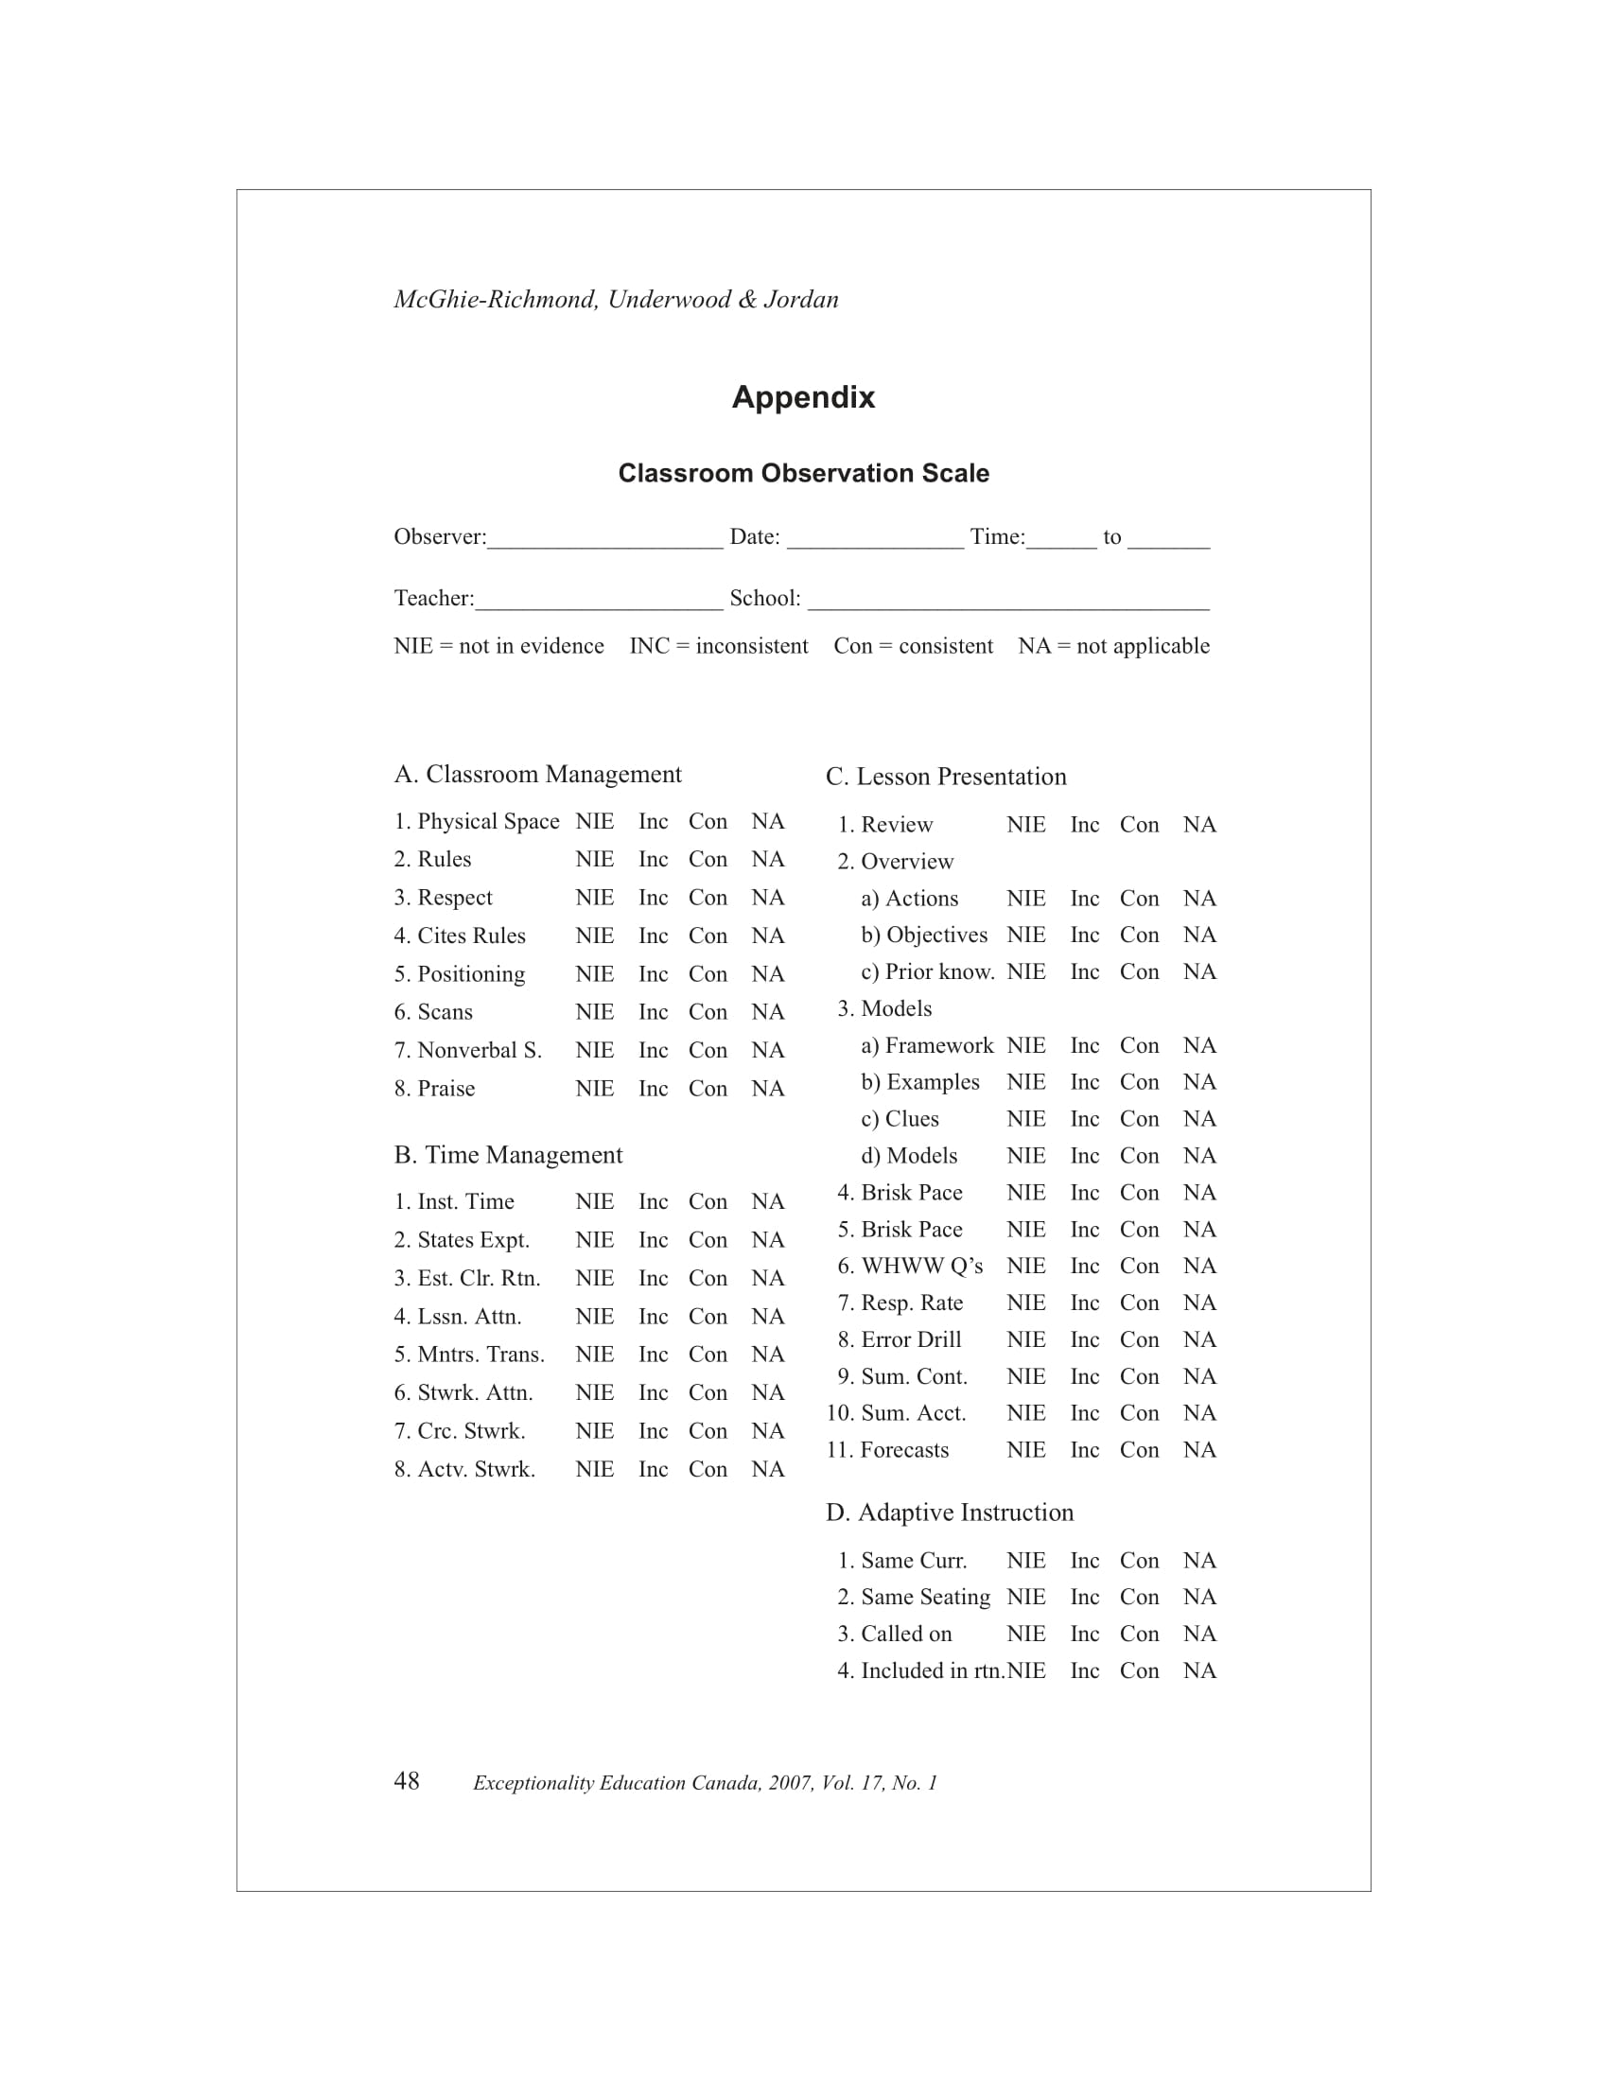
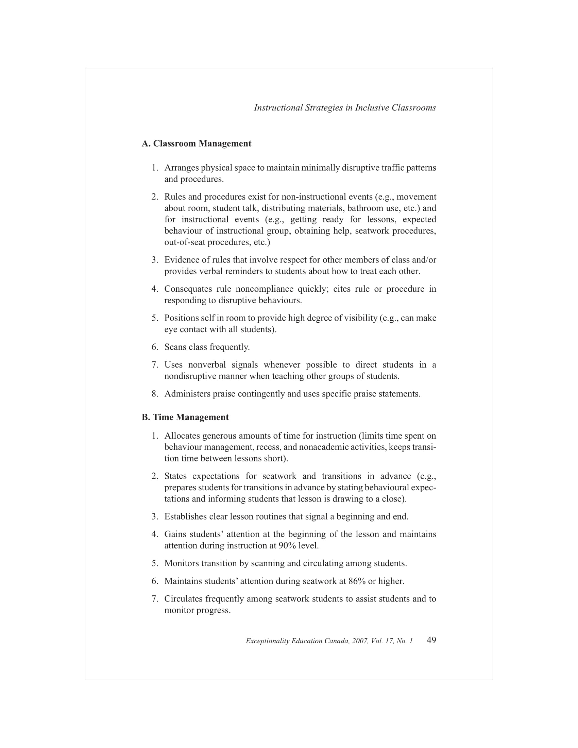

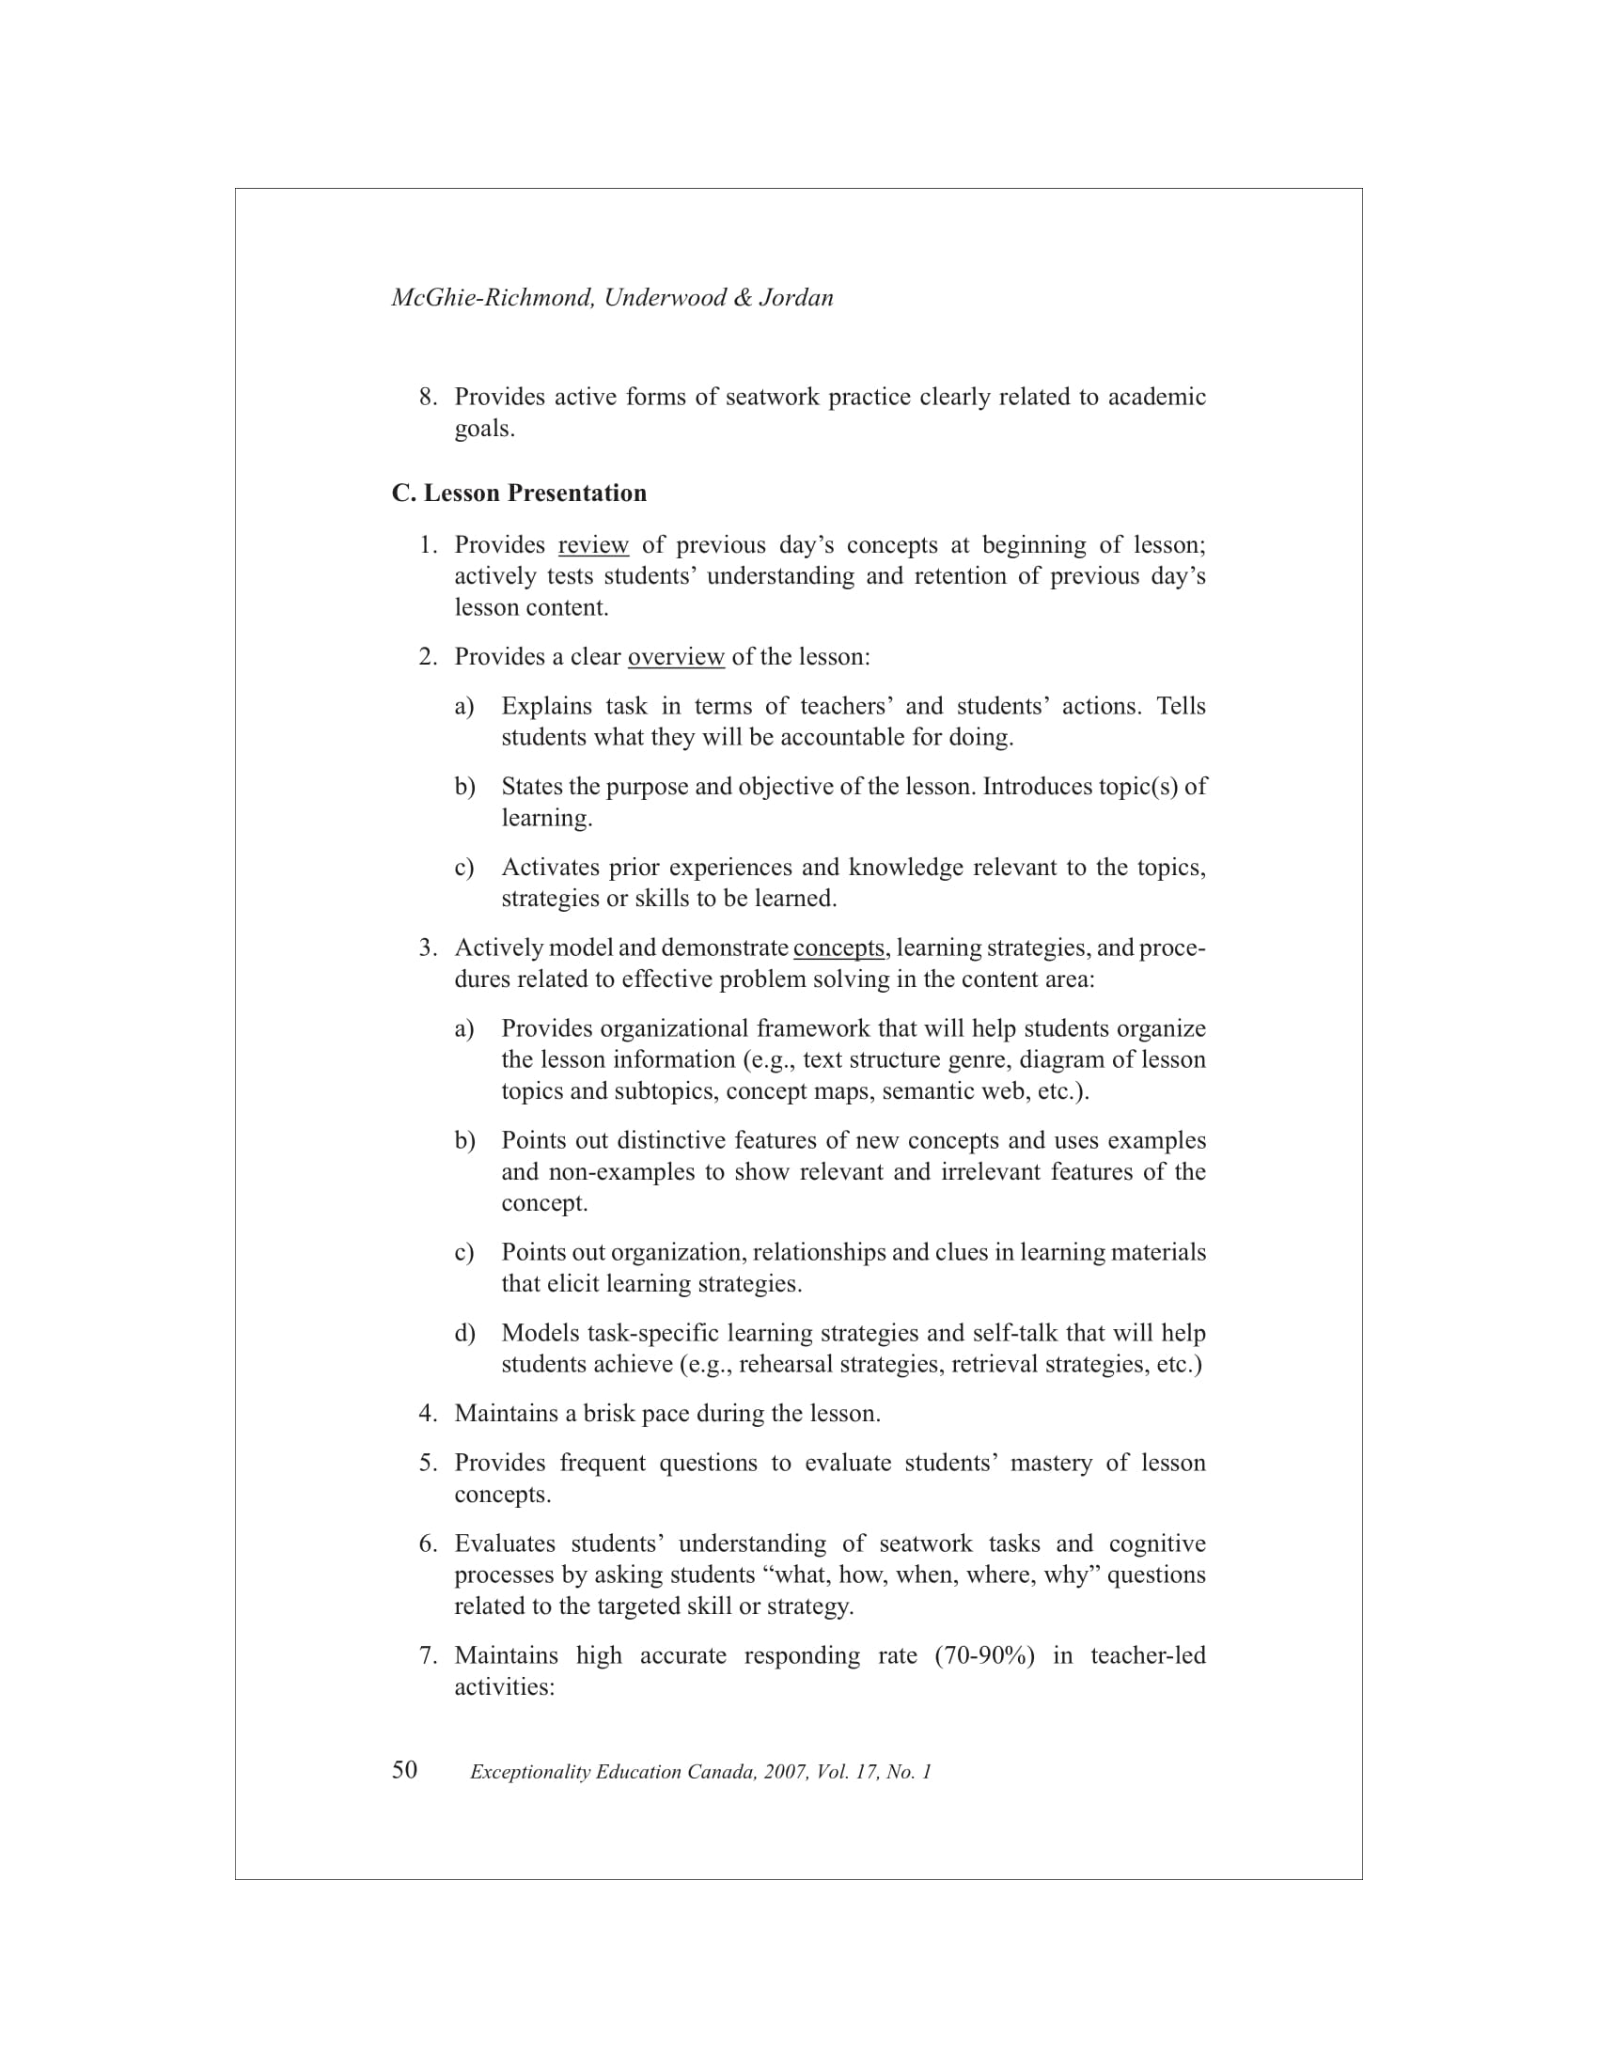
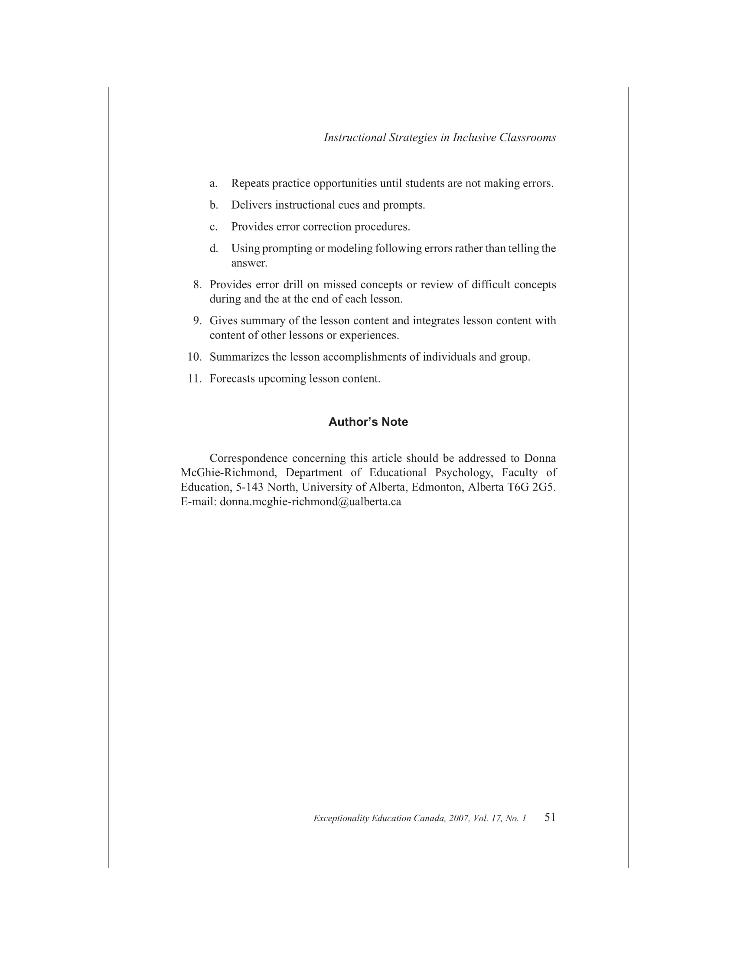
Summary
Statement of Problem
Constructivist approach is used by elementary science teachers due to its benefits to the students all around the world. However, some researchers argue that whether constructivist approach is used correctly or not. The term constructivism has broad range thus, when talking about constructivism one should mention it in the proper context (Çetin & Günay, 2007; Boudourides, 2003; Matthews, 2002). Studies reveal that teachers’ behaviors play important role in students’ success and students’ success might be explained by teachers’ behaviors up to 75% of the variance of the students’ grades (McGhie-Richmond, Underwood, Jordan, 2007; Muijs, 2006). Thus, not only students are concern of studies, but teachers as well and hence behaviors of teachers are observed through different means (Chan, 2010; Lazarev et. al., 2017). Due to nature of scales, the respondents tend to give desired answer however an observation may eliminate that problem and reveal more accurate description of the case since the observer may also more objective on the issue (Muijs, 2006). There is a consensus that the best way to determine about a teacher behavior is through observation (Rikkert, Wim & Veen, 2018) and by this way it is possible to observe multiple simultaneous case at once (Mcintosh et.al, 1993).
Method
Case study design is used for the research since it would be more beneficial for purpose of the study (Yıldırım & Şimşek, 2013) and observation technique is used as one of the qualitative research techniques. This technique is beneficial to observe complicated situations (Patton, 2002). Purposive/convenience sampling is used for the study (Büyüköztürk et.al, 2016). Thus, four elementary science teachers consist the sampling of the study. All the observation done in the classrooms and each teacher was observed in their own classroom during the instruction. Classroom observation scale developed by McGhie-Richmond et.al (2007) is used for the observations. Data obtained for and presented in the study is four weeks’ data. Total study time is 8 hour for each teacher and 32 hours in total.
Findings
Table 4 implies that only Ö3 is using constructivist approach for the classroom management and performance of Ö3 is showing increasing trend. Ö2 does not provide enough point. On the other hand, based on median it is understood that Ö2 tries to use constructivist approach for the classroom management. Time management scale revealed that only Ö2 provided enough points for the constructivist approach use and only did not provide the necessary point for 1 week. Analysis showed that although Ö2 did not obtain the desired point s/he get very close to it by gaining 16 point. Moreover, s/he demonstrated increasing performance (Graph 6). Furthermore, Ö1 and Ö3 output confusing performance graph (Graph 5 & 7). Ö4 didn’t provide desired points for none of the weeks and also showed a declining performance (Graph 8). Thus, it is considered that teachers in the study group are having trouble to provide efficient time management. Instruction management data indicates only Ö3 provides median value of 2,00 and his/her performance shows a decreasing trend (Graph 11). Also Ö3 is the only teacher who provides the 23 point. An interesting outcome was that while Ö3 was providing a decreasing trend Ö2 provided an increasing trend (Graph 10). Also Ö2 provided a close value to 23 criteria point. Overall points obtained by the teachers revealed that none of the teachers were using traditional approach in the classrooms. On the other hand, only two teachers provided the criteria point and it is revealed by the data they applied constructivist approach in the classrooms. Two teachers could not fully implemented constructivist approach in the classrooms.

Discussion and Conclusion
It is worth noting to indicate teachers provided similar trends in each subscale parts. Thus, it is concluded classroom management, time management and instruction skills develop simultaneously. It is fair to point out that a teacher who is successful in one part of teaching aspect tends to be successful on the other. Rikkert et.al., (2018) similarly point out that classroom management skills of a teacher exhibit similar pattern/skills in instruction. Argon & Koçak (2019) reveal that elementary school teachers have considerable tiredness and that may be due to pressure they have from families, school managers or personal reasons for teaching. Khan et.al., (2017) indicate that teachers are to provide instruction in a limited time and thus may exhibit stress. Since this study is carried out with limited number of teachers and only in one city it is believed that a large scale study would reveal more data and insights.

∗ TC SAĞLIK BAKANLIĞI, Email: forever_ilyas@hotmail.com Orcid No: 0000-0003-0150-6479
∗∗ Dr. Öğr. Üyesi, Muş Alparslan Üniversitesi, Eğitim Fakültesi, Fen Bilgisi Öğretmenliği ABD, Email: ademakkus@gmail.com Orcid No: 0000-0001-9570-3582 Bu araştırma için Muş Alparslan Üniversitesi Bilimsel Araştırma ve Yayın Etiği Kurulu Başkanlığında (29/03/2018 tarih ve 11 sayılı karar) etik izin alınmıştır. ________________________________________________________________________________________ Gönderim:18.12.2020 Kabul: 20.09.2021 Yayın:15.12.2021 __________________________________________________________________________________________

